**МИНИСТЕРСТВО НАУКИ И ВЫСШЕГО ОБРАЗОВАНИЯ РФ**

ФЕДЕРАЛЬНОЕ ГОСУДАРСТВЕННОЕ БЮДЖЕТНОЕ ОБРАЗОВАТЕЛЬНОЕ УЧРЕЖДЕНИЕ ВЫСШЕГО ОБРАЗОВАНИЯ **«БЕЛГОРОДСКИЙ ГОСУДАРСТВЕННЫЙ ТЕХНОЛОГИЧЕСКИЙ УНИВЕРСИТЕТ ИМ. В. Г. ШУХОВА»**

Кафедра программного обеспечения вычислительной техники и автоматизированных систем

**ЛАБОРАТОРНАЯ РАБОТА №1**

**Дисциплина: Информационная безопасность**

**Тема: Изучение возможностей системного программного обеспечения для централизации управления информационной безопасностью**

Выполнил: ст. группы ВТ-31

Подкопаев Антон Валерьевич

Проверил: ст. пр. ПОВТиАС

Гвоздевский Игорь Николаевич

**Белгород 2019**

**Цель работы**: сформировать у студента теоретические и практические навыки работы со службой каталогов, как инструмента централизованного управления безопасностью в современной организации, на примере службы Active Directory. Получение навыков управления службой через средства PowerShell и графический интерфейс операционной системы.

**Задания для выполнения к работе**

1. Выбрать и инсталлировать средство виртуализации.
2. Скачать и установить образ серверной операционной системы.
3. Установить роль Active Directory.
4. Настроить роль и повысить сервер до уровня контроллера домена.

5. Выполнить основные задачи администрирования через GUI и через PowerShell.

**Список основных задач:**

1. Создать и удалить пользователя.
2. Сбросить пароль пользователя
3. Активировать и деактивировать учетные записи
4. Разблокировать учетную запись пользователя
5. Удалить учетную запись
6. Найти пустые группы
7. Добавить пользователей в группу
8. Вывести список членов группы
9. Найти устаревшие учетные записи компьютеров
10. Деактивировать учетную запись компьютера
11. Найти компьютеры по типу

**Создать и удалить пользователя**

Через PowerShell:

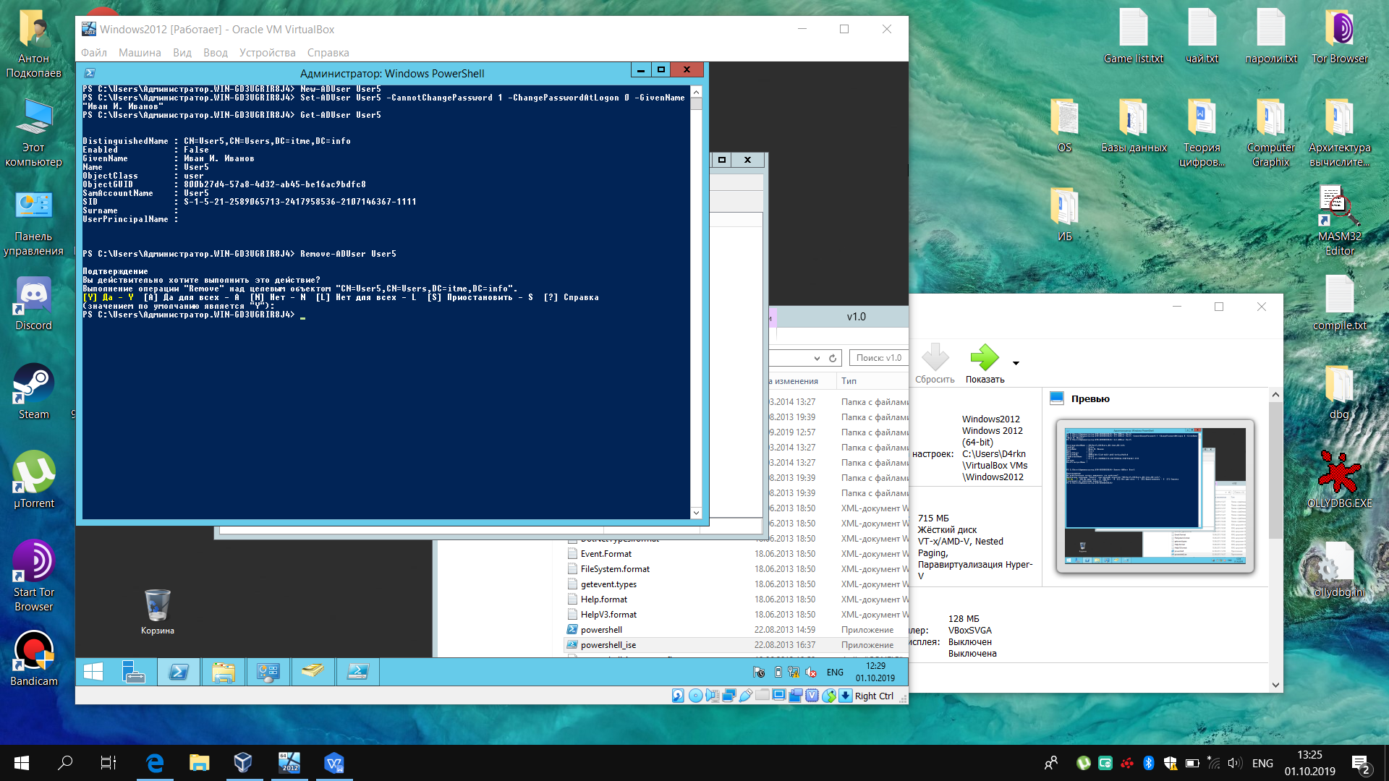

Через GUI:

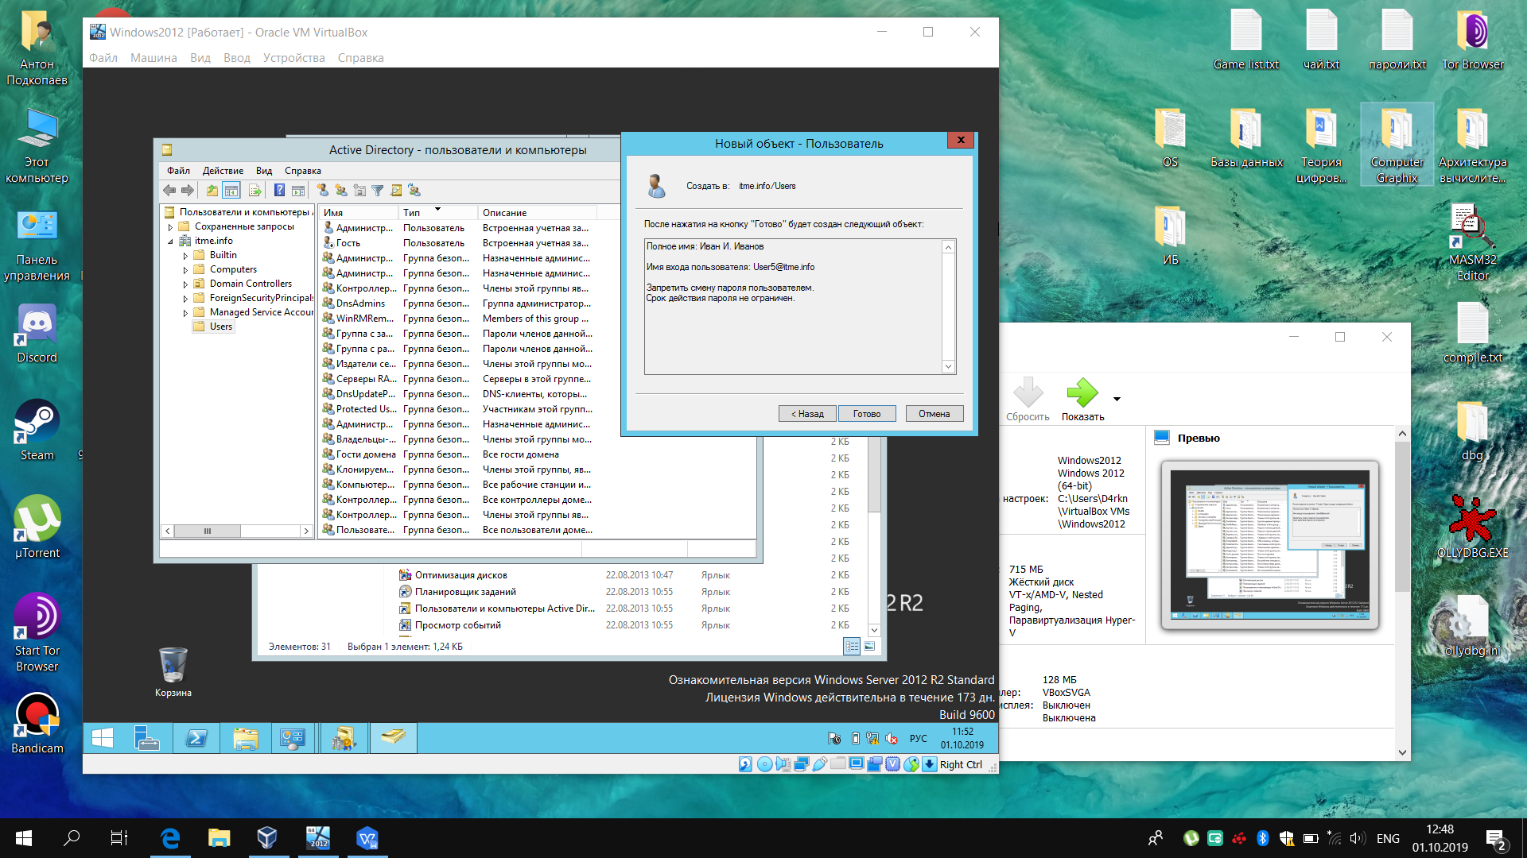

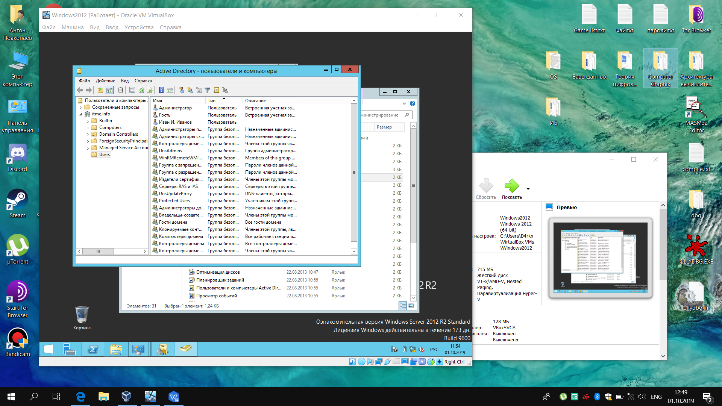

**Сбросить пароль пользователя**

Через PowerShell:

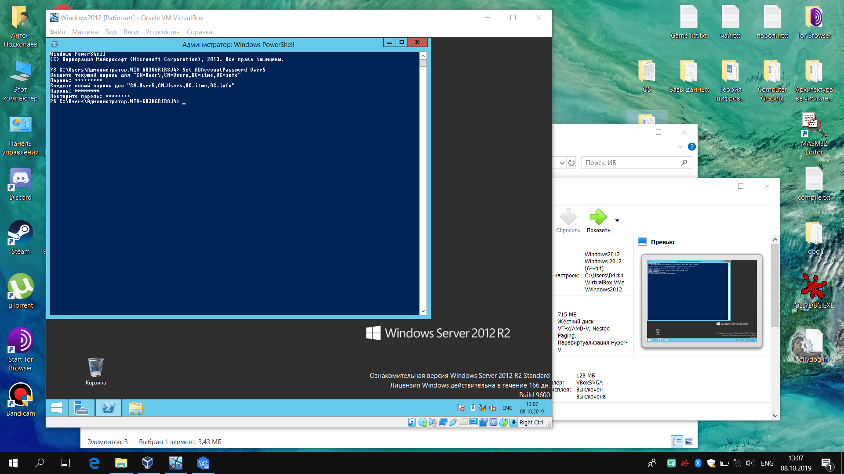

Через GUI:

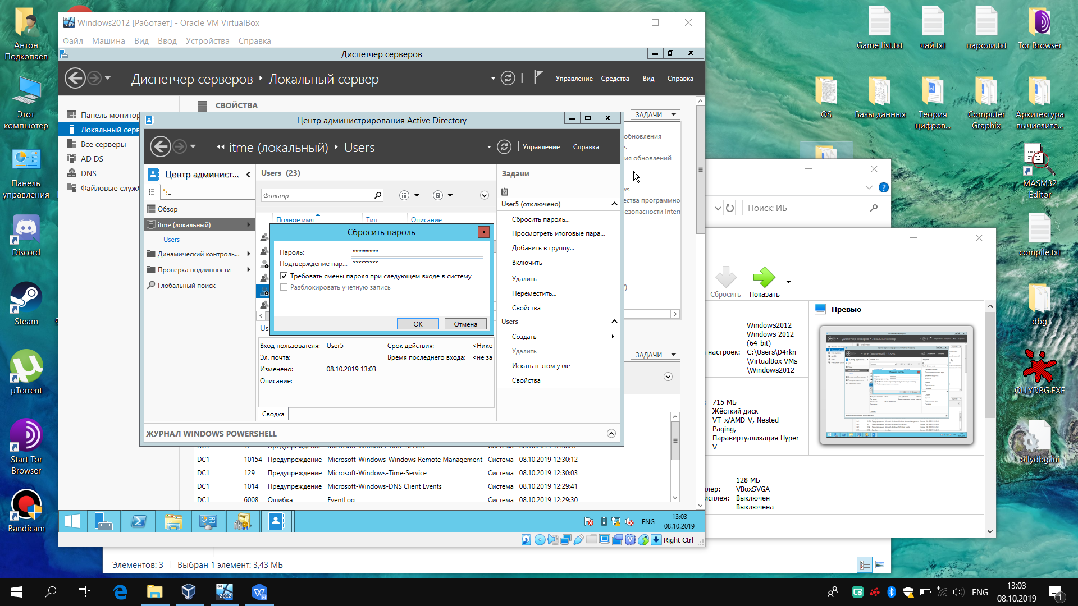

**Активировать и деактивировать учетные записи**

Через Powershell:

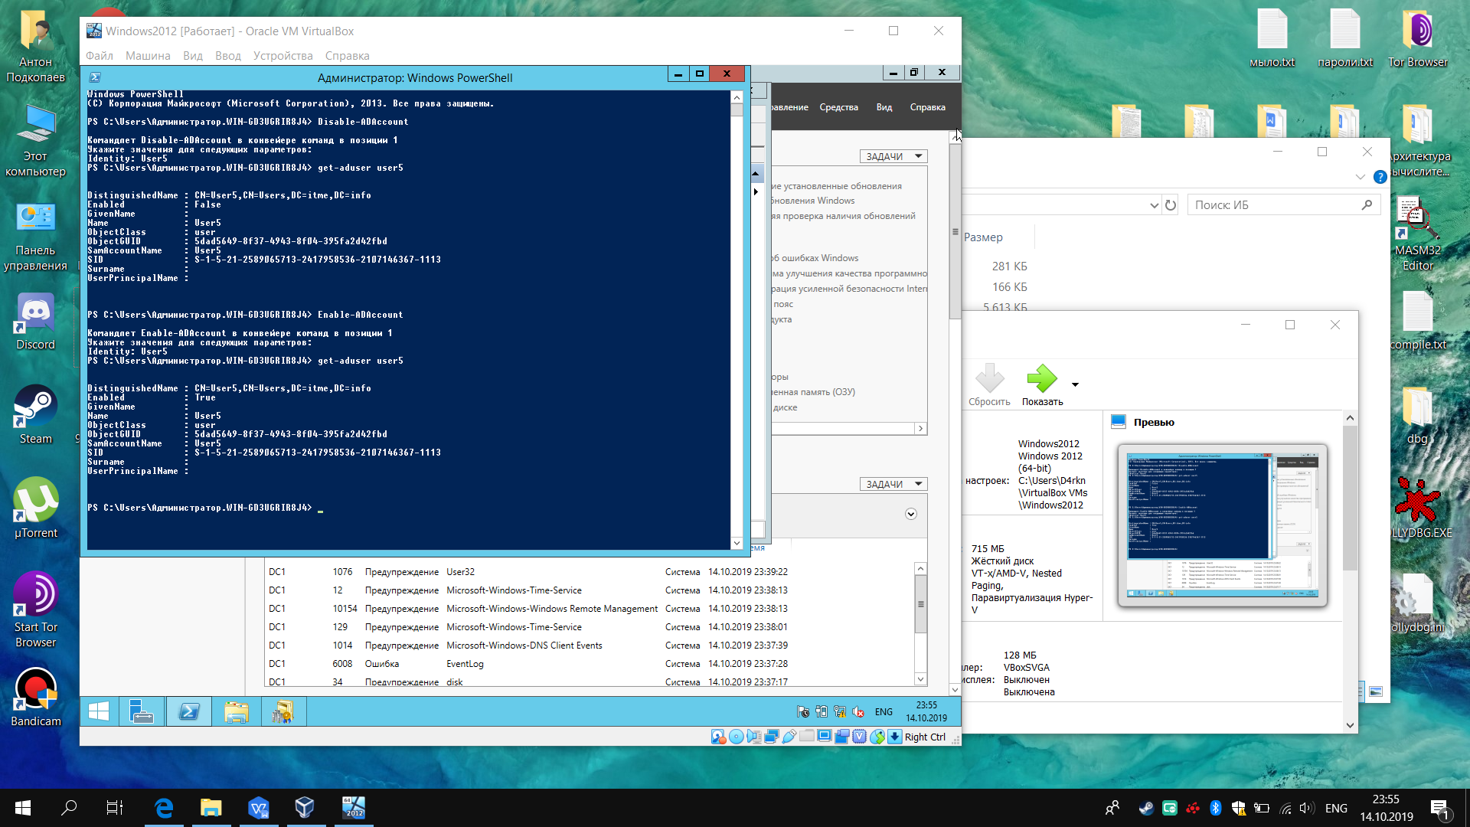

Через GUI:

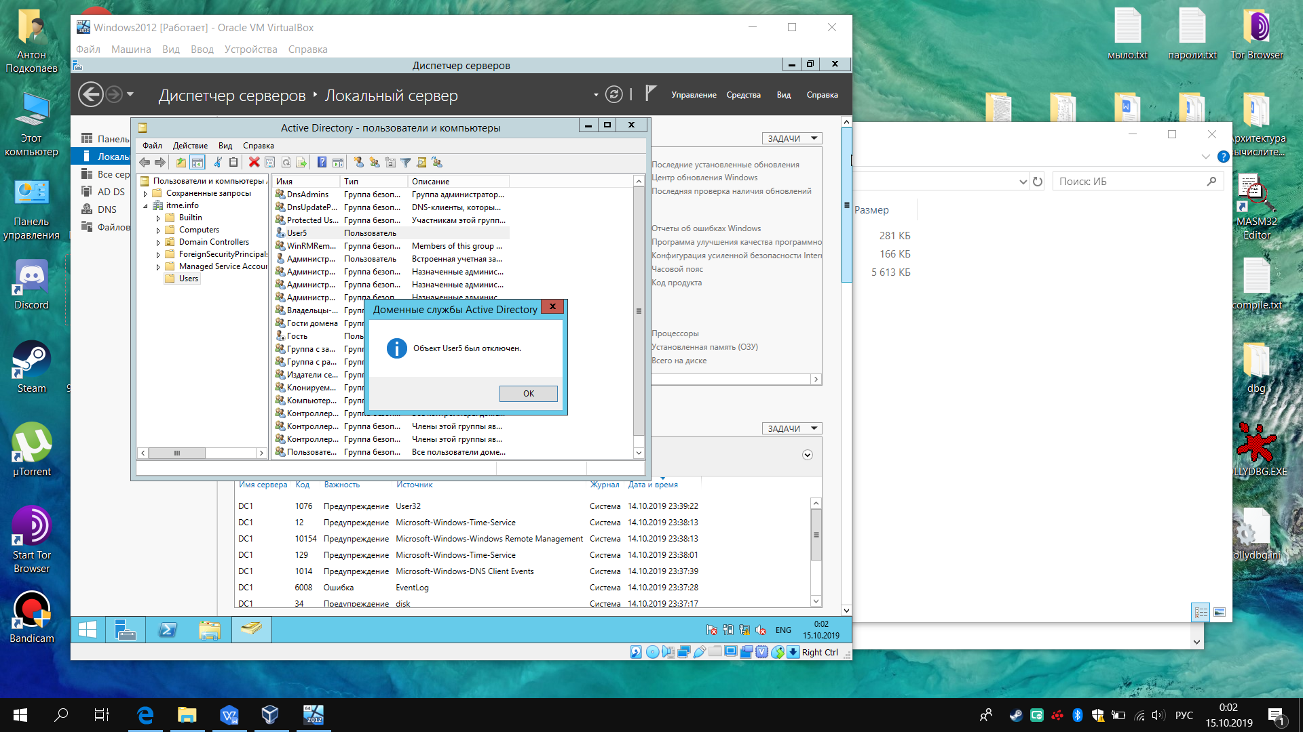

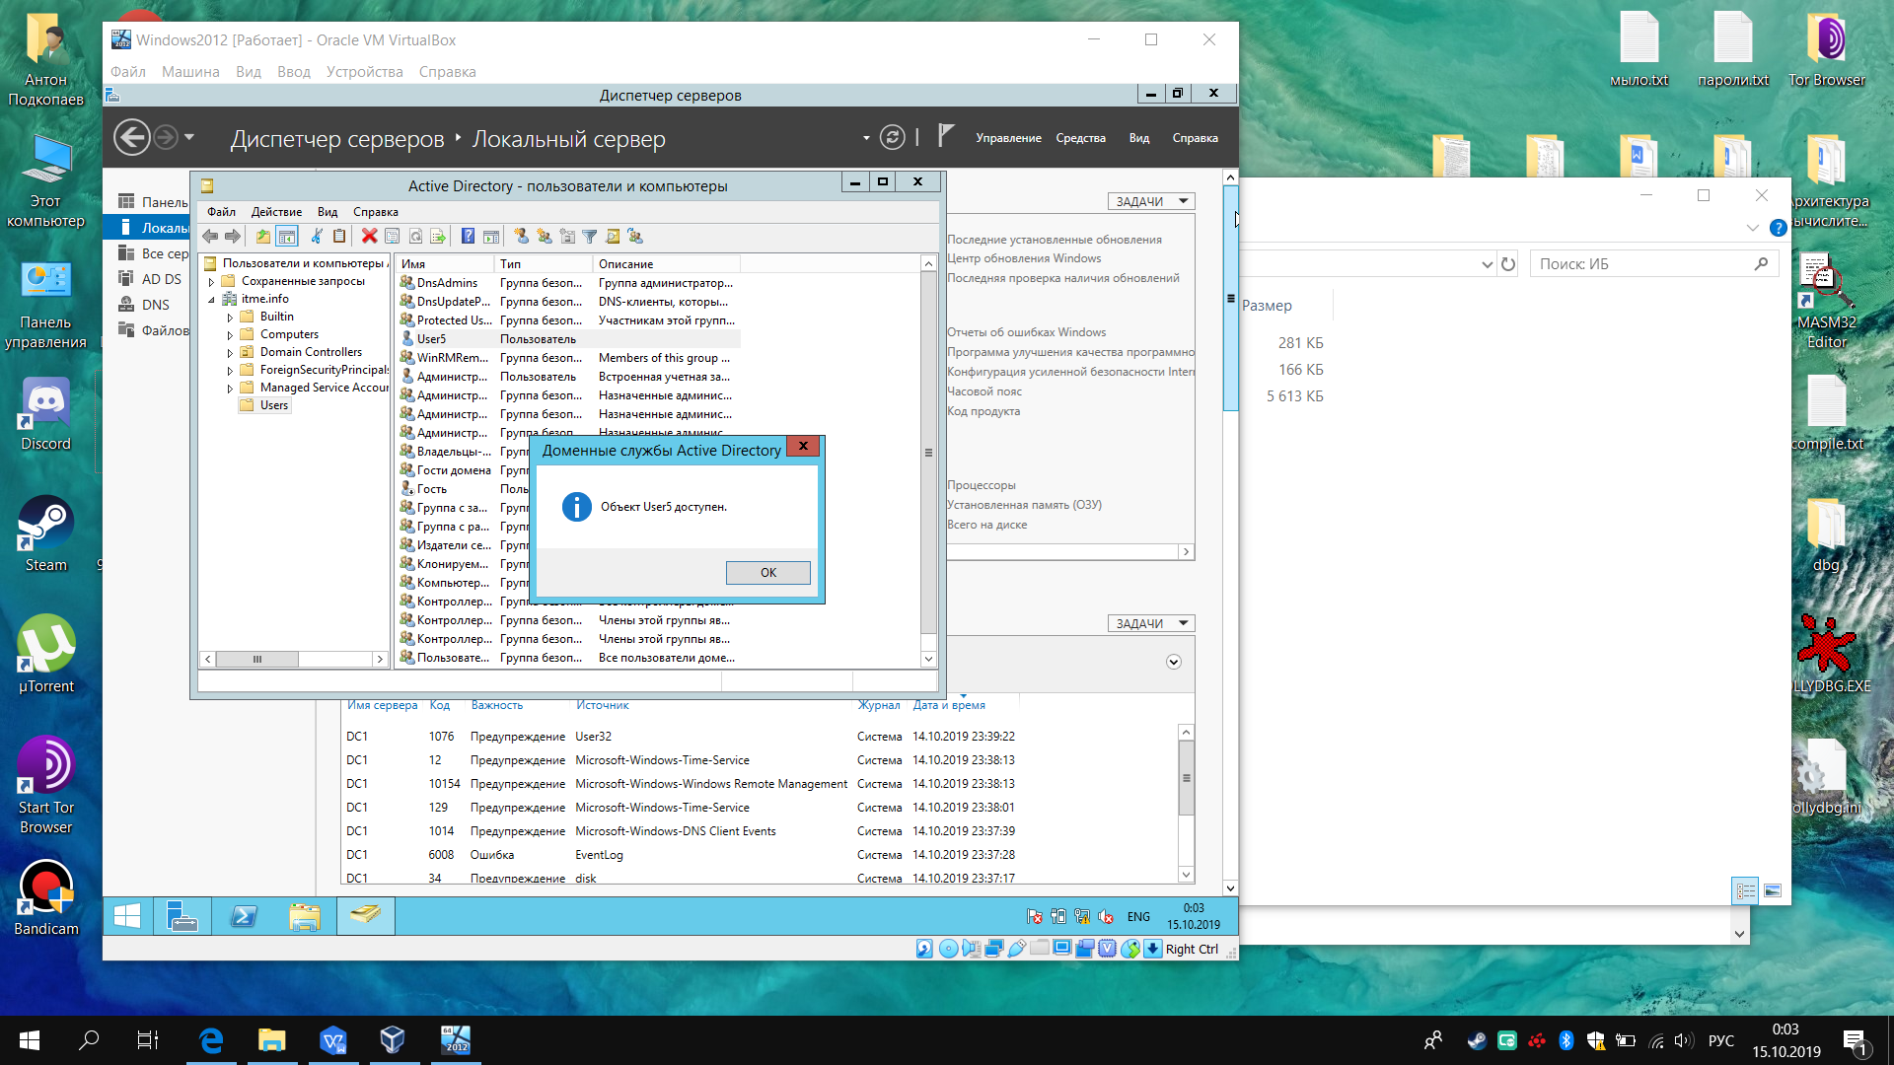

**Разблокировать учетную запись пользователя**

Через PowerShell:

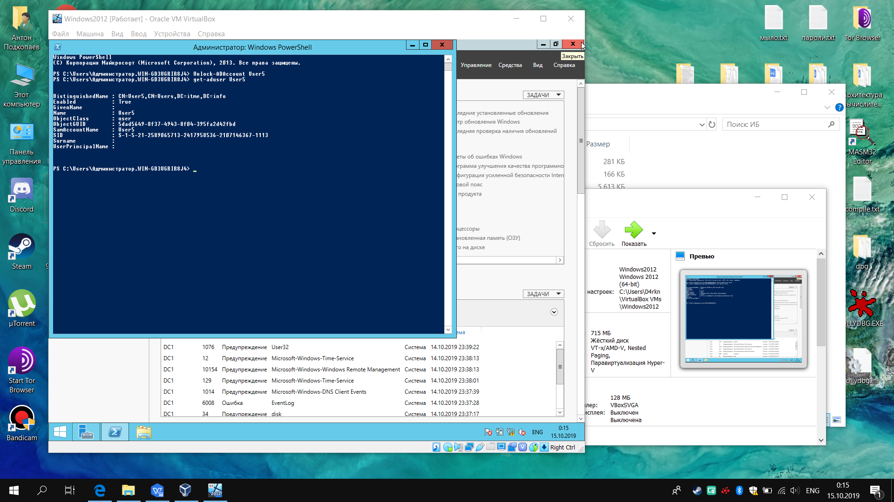

Через GUI:

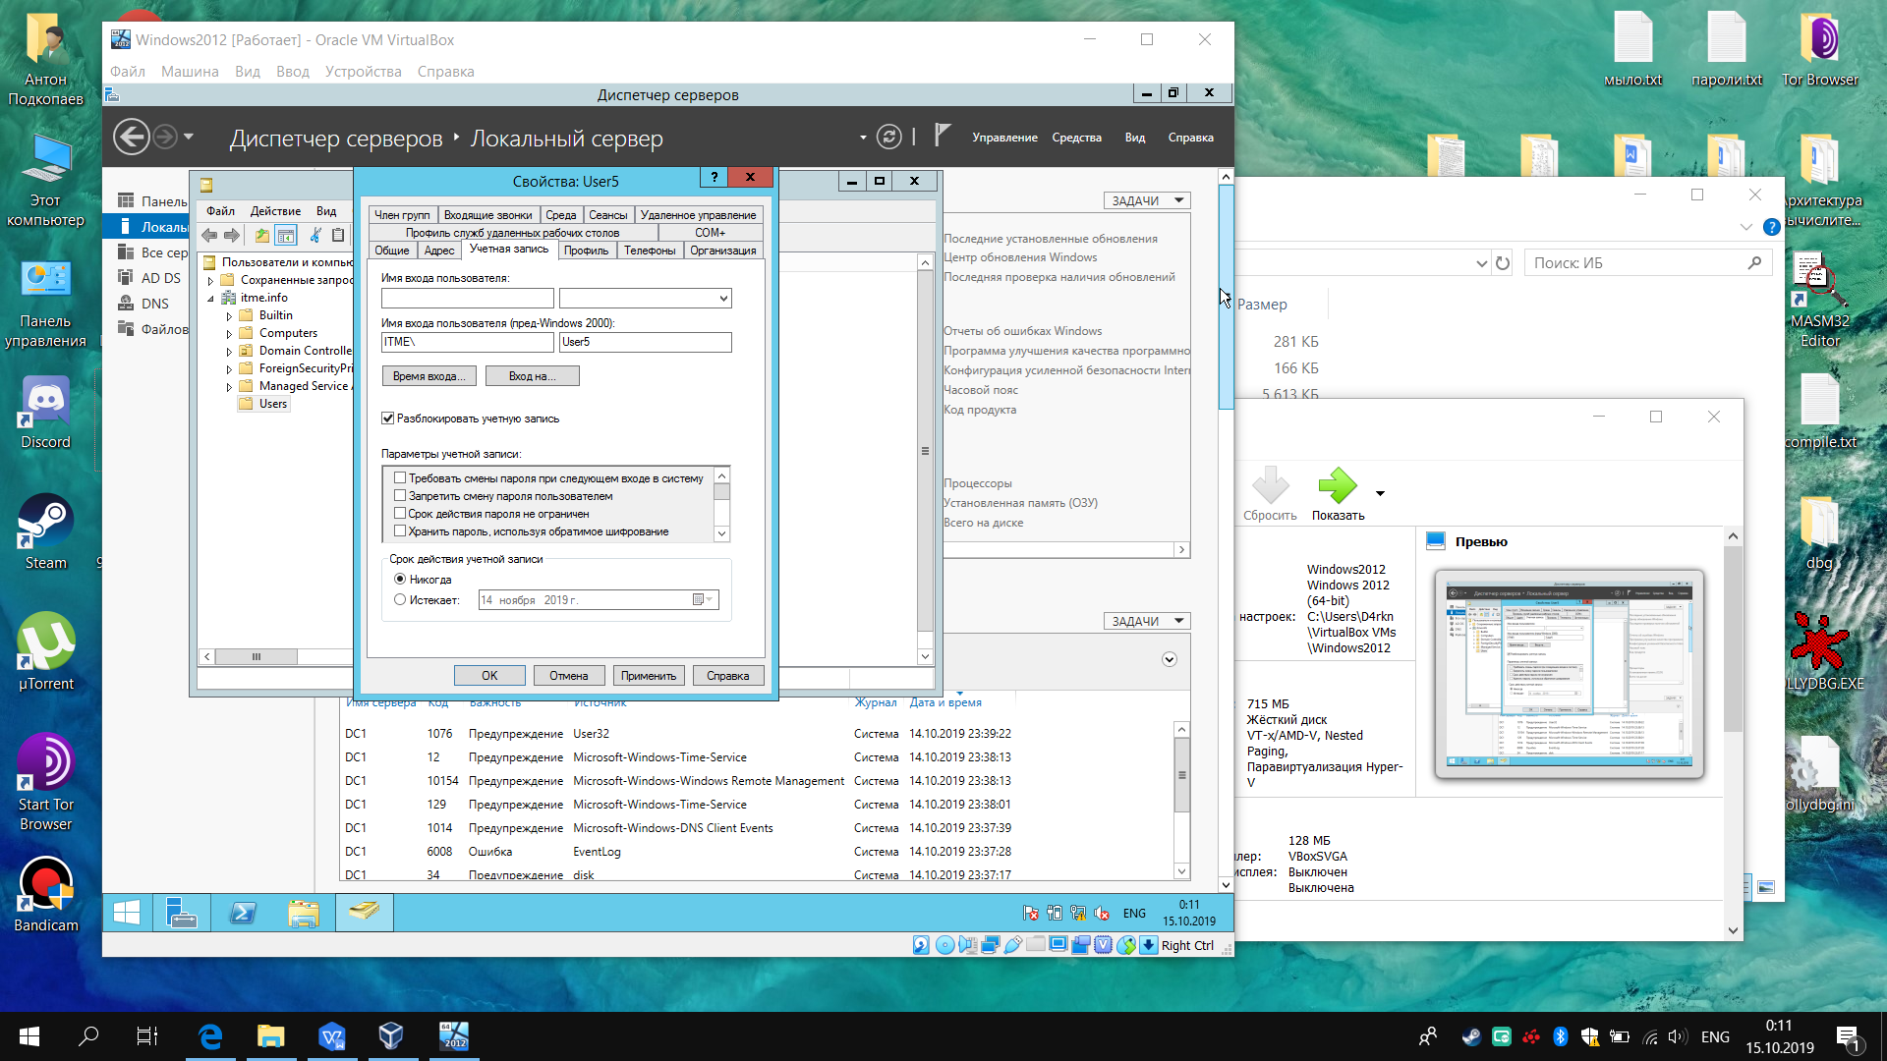

**Удалить учетную запись**

Через PowerShell:

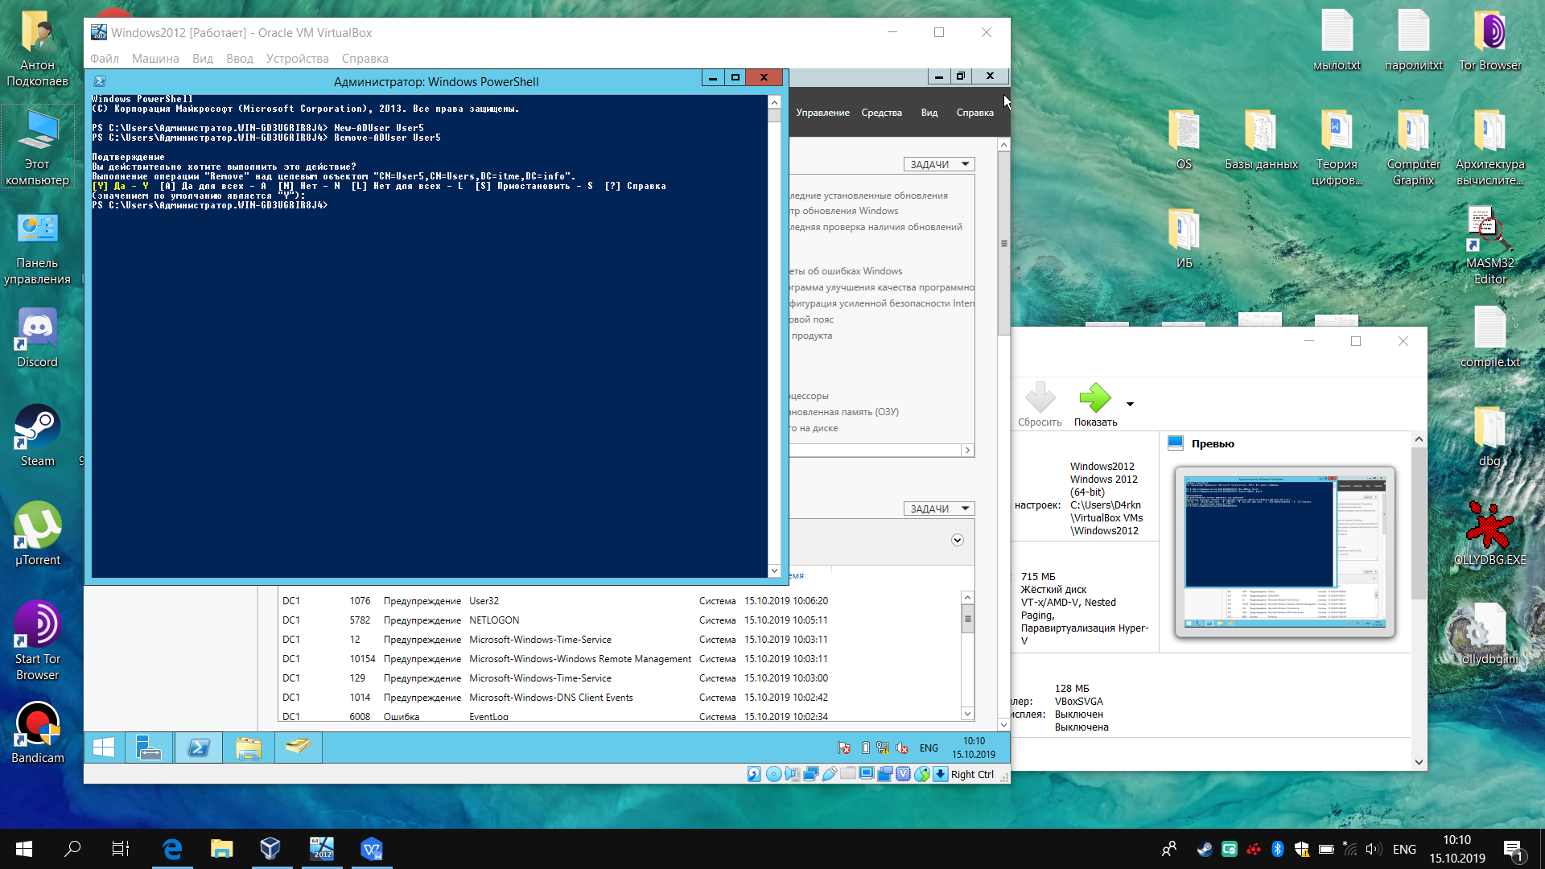

Через GUI:

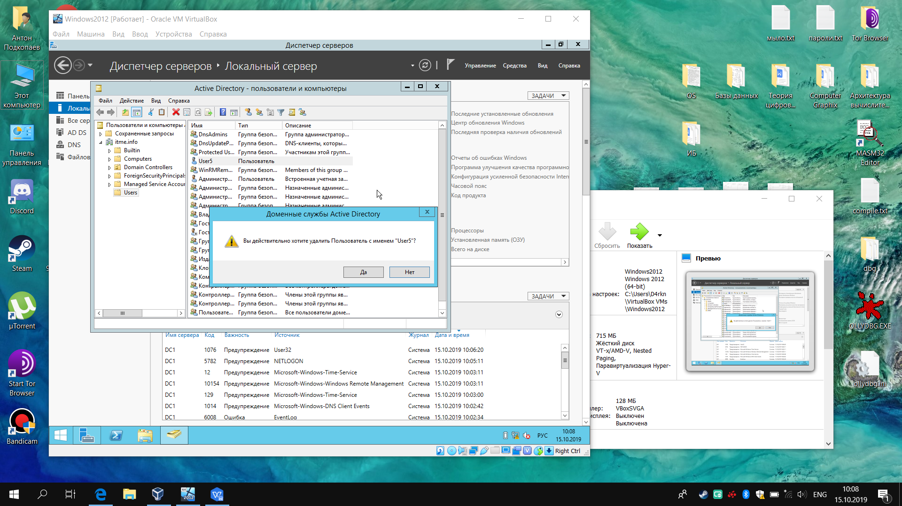

**Найти пустые группы**

Через PowerShell:

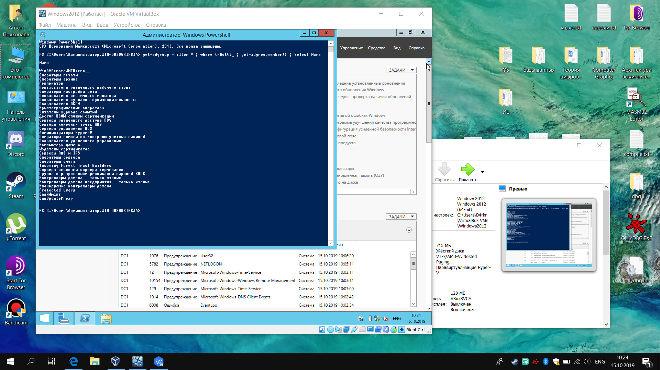

**Добавить пользователей в группу**

Через PowerShell:

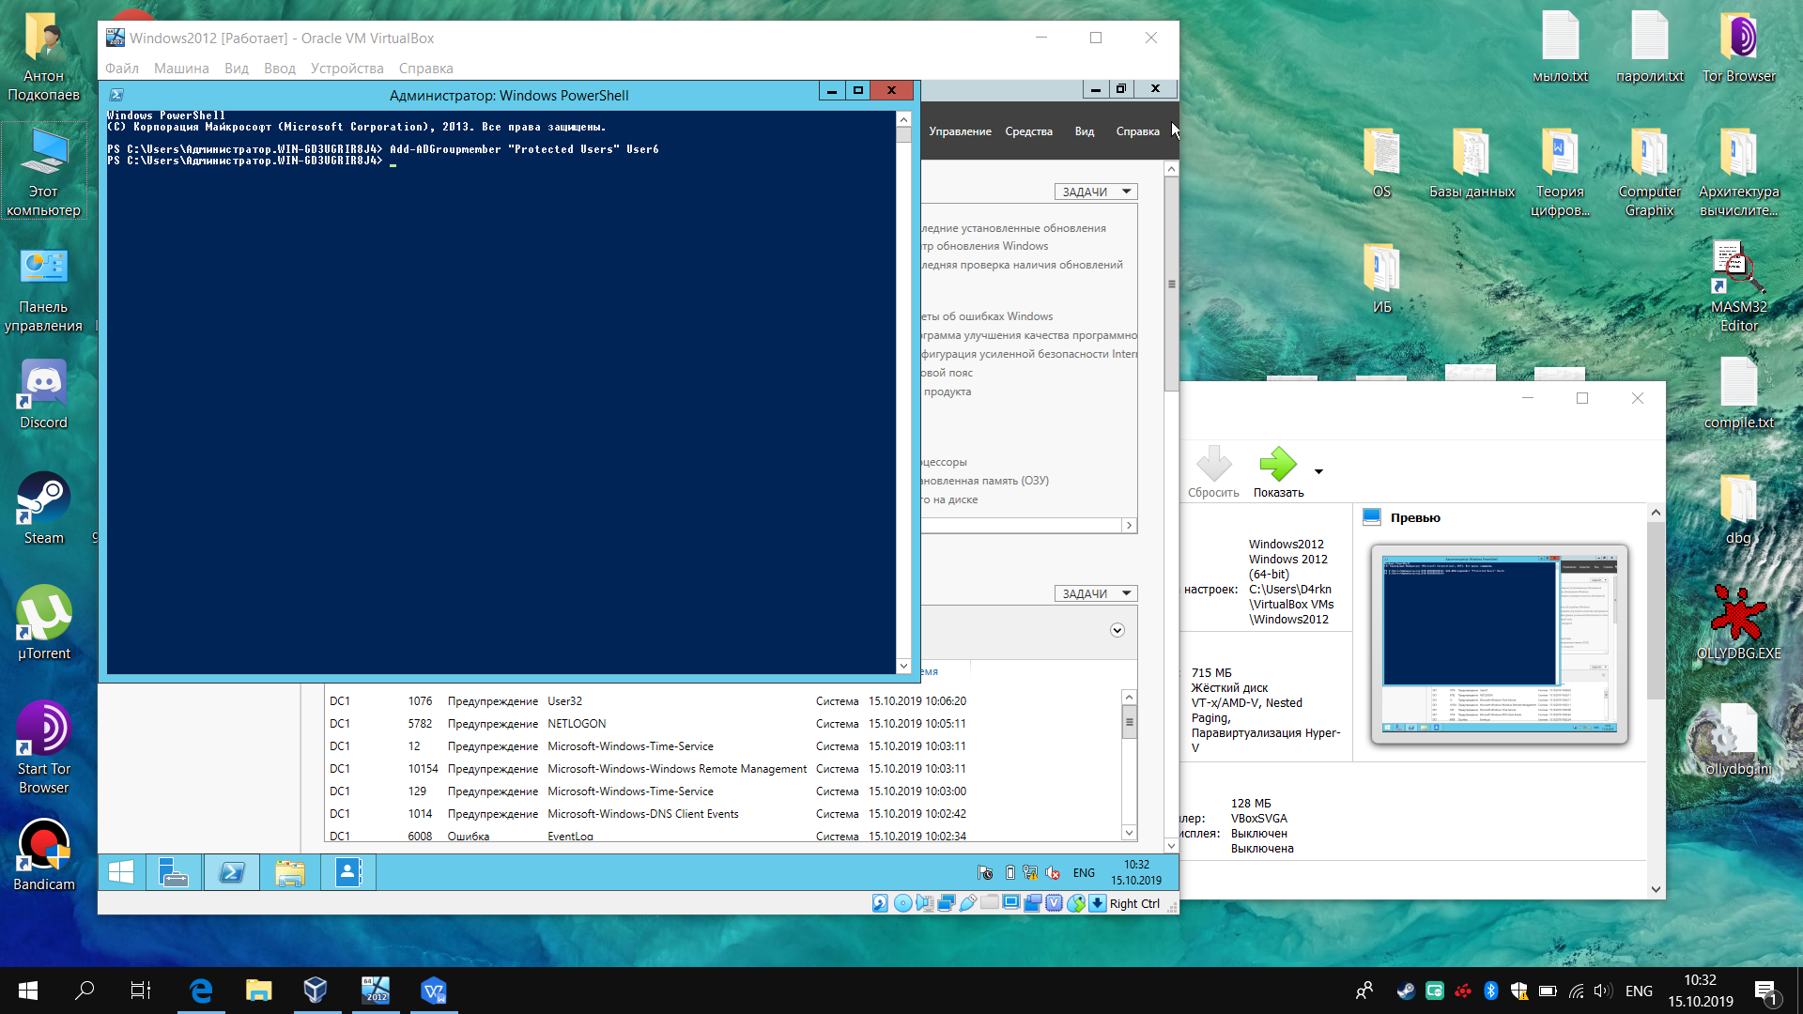

Через GUI:

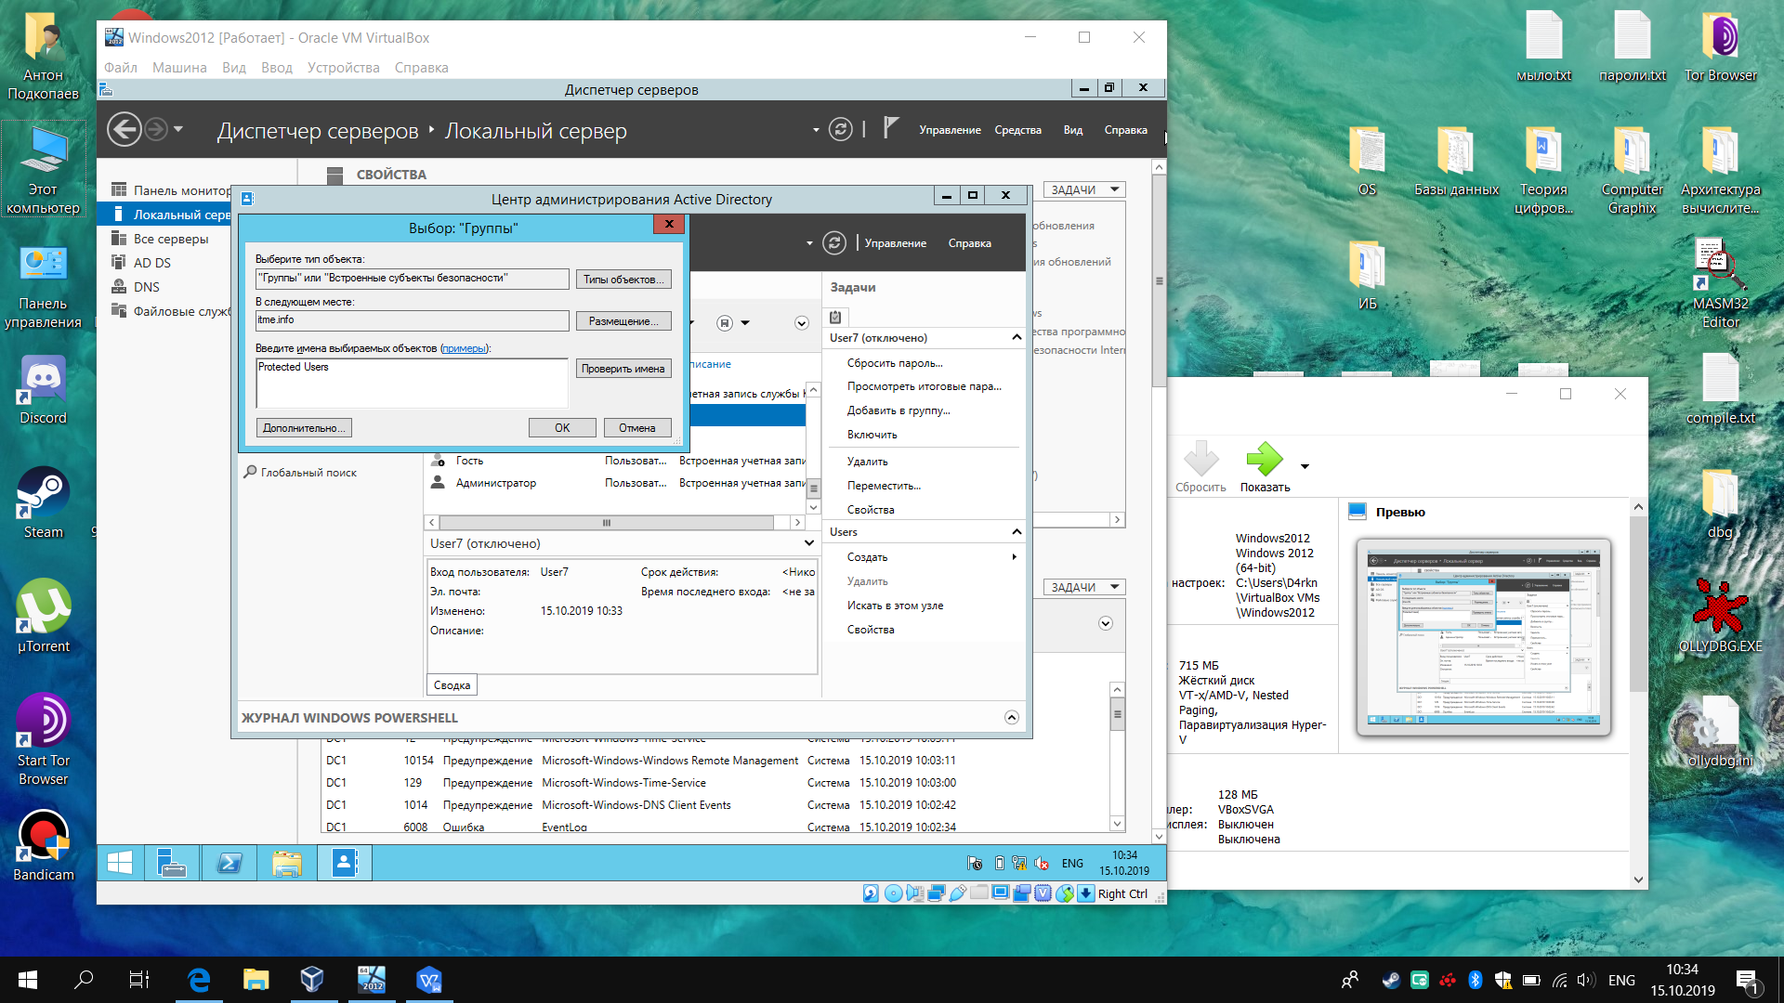

**Вывести список членов группы**

Через PowerShell:

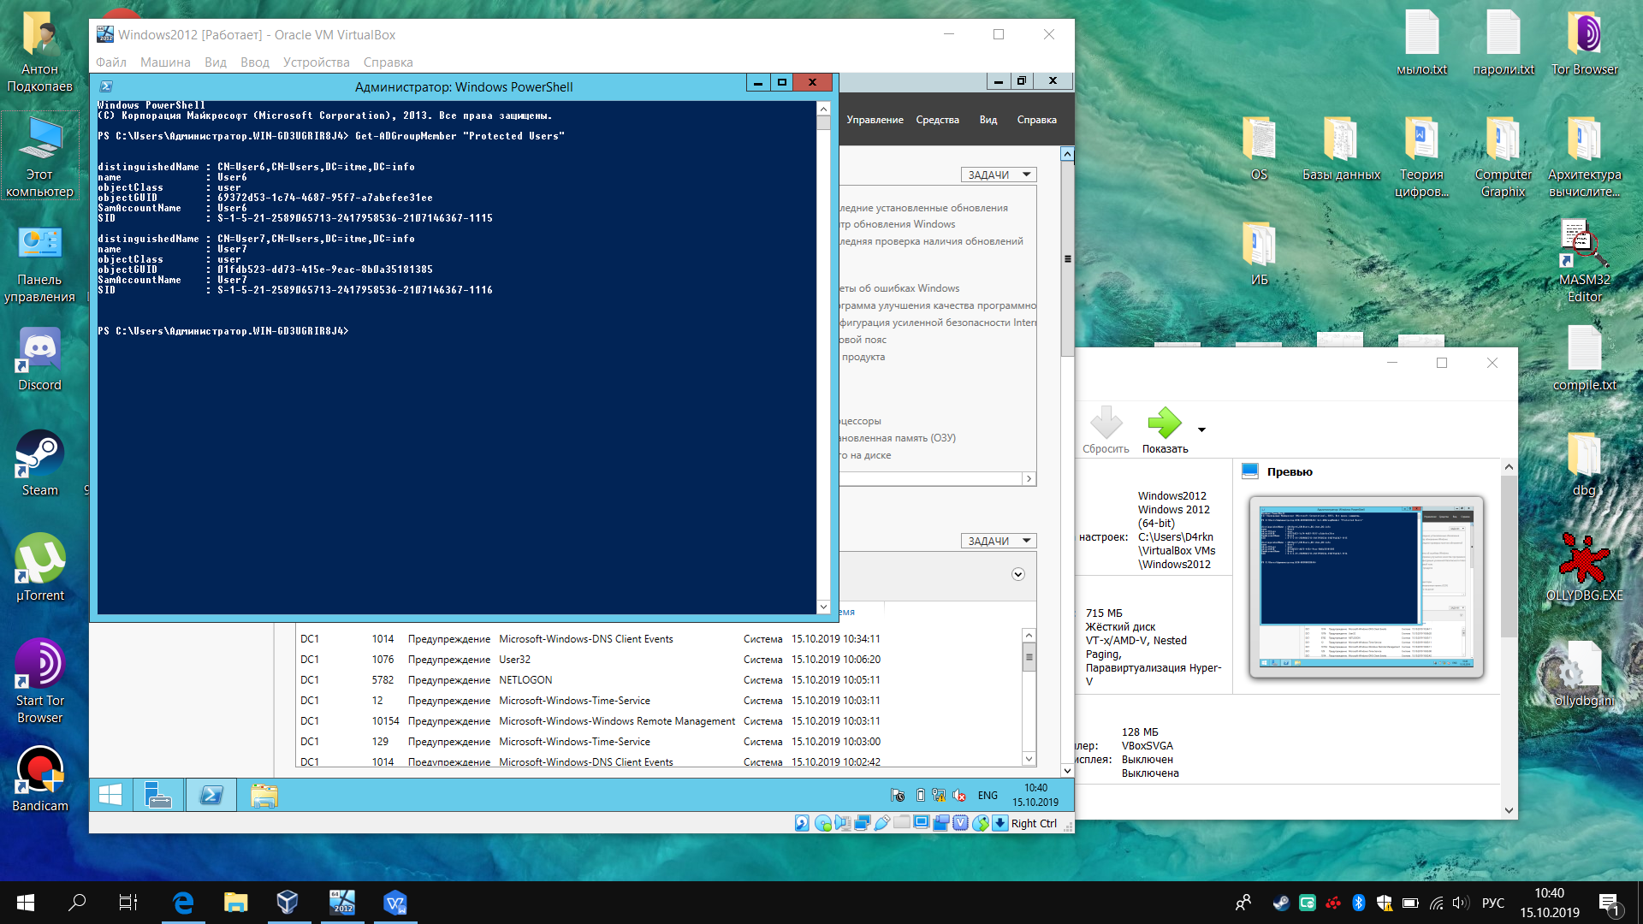

Через GUI:

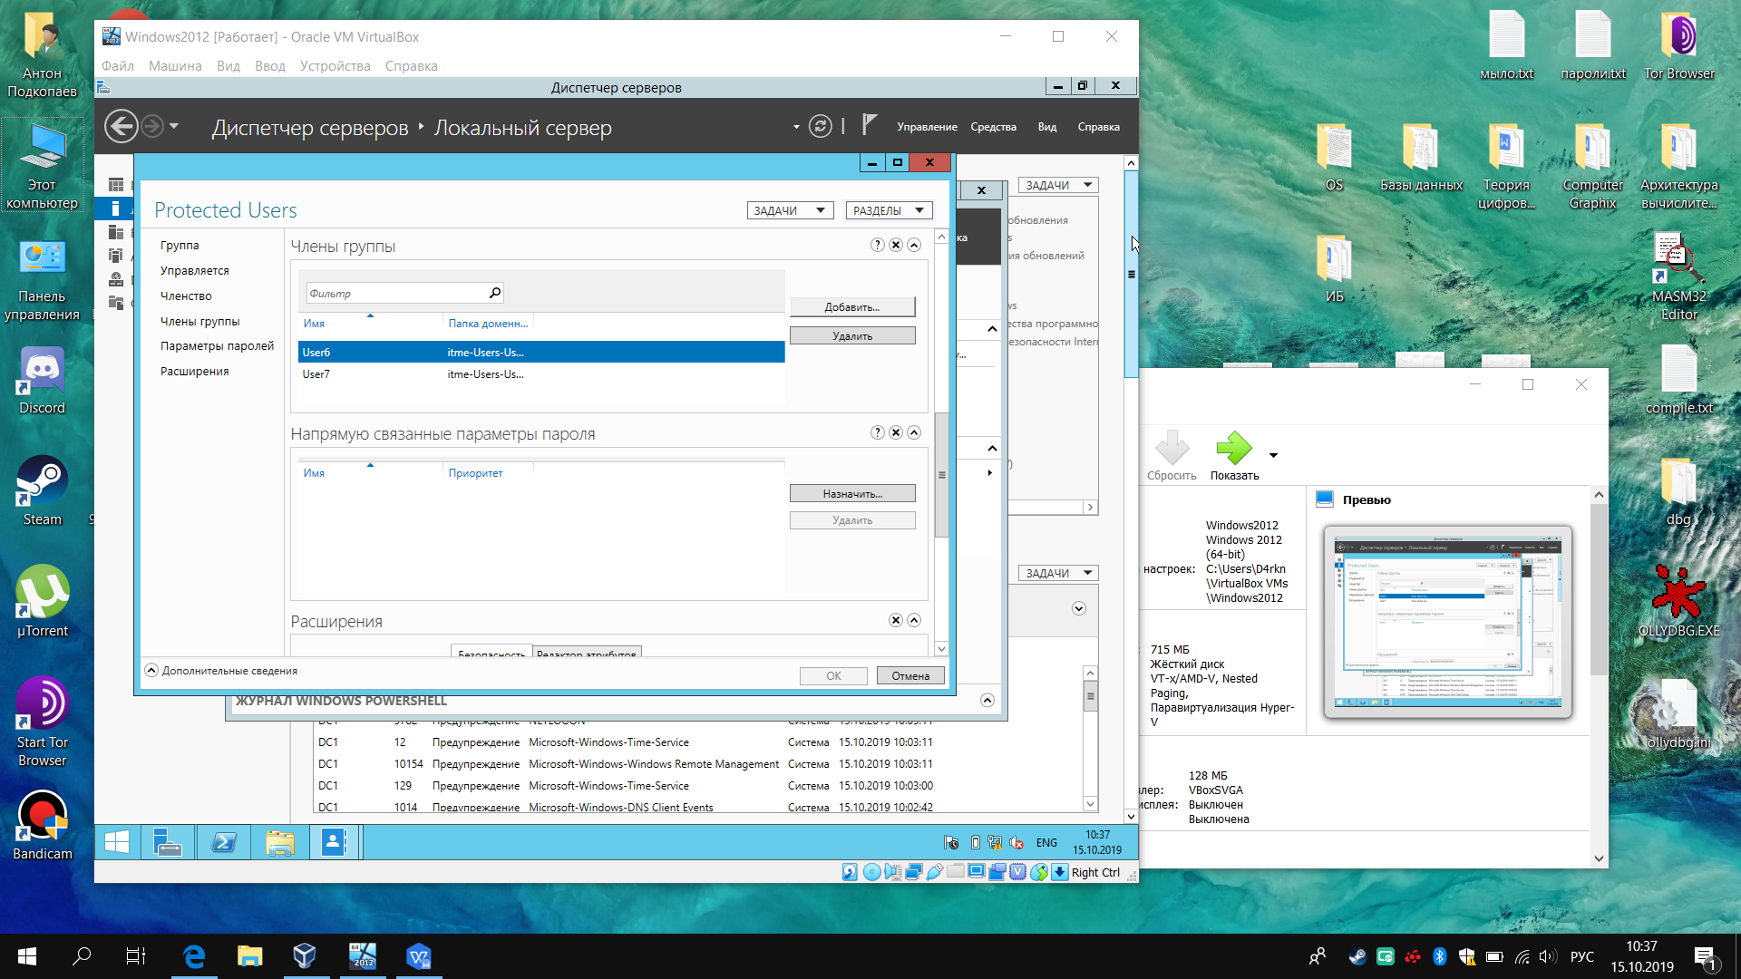

**Деактивировать учетную запись компьютера**

Через PowerShell:

